eTL Videreudviklingsaftale
146 – Forespørg Virksomhedspant Konkurs

Mellem
- Domstolsstyrelsen Store Kongensgade 1-3, 1264 København K (herefter benævnt ”Kunden”

- DXC Technology Retortvej 8, 2500 Valby, Denmark (registered number 15231599) (herefter benævnt ”Leverandøren”)

Beskrivelse af ændringen
Identifikationsnummer: | 146
Resume af ændringen | Under "Forespørgsler" på www.tinglysning.dk - punktet "Mere" skal vi have et nyt underpunkt, der hedder "Virksomhedspant/konkurs".
Områder der påvirkes | Tinglysning.dk: X | Sagsportal: | S2S: | Andet:

Kundens krav og beskrivelse af de forretningsmæssige ændringer
Under "Forespørgsler" på www.tinglysning.dk - punktet "Mere" skal vi have et nyt underpunkt, der hedder "Virksomhedspant/konkurs".
Når man vælger punktet får man et nyt billede, hvor man kan indtaste et cvr.nr. Teksten på billedet skal være: "Her kan du se om en virksomhed, der er gået konkurs, kan have haft tinglyst virksomhedspant indenfor de sidste 2 år".
Når der indtastes et cvr.nr. skal systemet søge i både den aktuelle og den historiske Personbog.
Hvis der hverken i den aktuelle eller den historiske Personbog findes registreringer, skal systemet returnere svar.

Svaret skal kunne udskrives.

Hvis der, enten i den aktuelle eller den historiske Personbog, eller i begge, findes registreringer, skal systemet returnere svar

"For så vidt angår virksomheden med cvr.nr. xxxxxxxx kan der være - eller kan der have været - registreret virksomhedspant. Kontakt Tinglysningsretten på www.tinglysningsretten.dk for yderligere oplysninger."

Leverandørens løsningsbeskrivelse
Tinglysning.dk:
Forespørgsler Mere får nyt underpunkt "Virksomhedspant/konkurs".

Ved valg vises ny side med mulighed for at indtaste cvr-nummer og ikke andet.
Overskrift til siden:
Her kan du se om en virksomhed, der er gået konkurs, kan have haft tinglyst virksomhedspant indenfor de sidste 2 år.
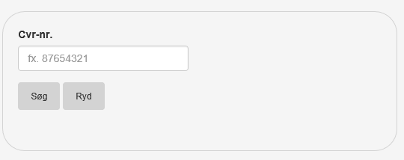
Ved søgning søges i både den aktuelle og historiske Personbog.
Hvis der hverken i den aktuelle eller den historiske Personbog findes registreringer, returnerer systemet følgende svar på ny side:
"
Der ses - hverken i den aktuelle eller den historiske personbog - registreringer vedrørende en virksomhed med cvr.nr. xxxxxxxx.
NB: Husk at pant i personligt ejede virksomheder alene registreres under personens personnummer."

Den nye side med svaret får en PDF knap.
Der skal også være logo på PDFen
Virksomhedspant / konkurs
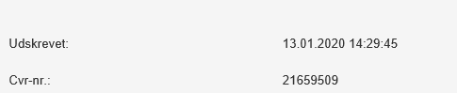
Der er - hverken i den aktuelle eller den historiske personbog - registreringer vedrørende virksomheden med cvr.nr. xxxxxxxx
NB: Husk at pant i personligt ejede virksomheder alene registreres under personens cpr-nr.


Hvis der, enten i den aktuelle eller den historiske Personbog, eller i begge, findes registreringer, vises svaret også på ny side med mulighed for at hente PDF:
”For så vidt angår virksomheden med cvr.nr. xxxxxxxx kan der være - eller kan der have været - registreret virksomhedspant. Kontakt Tinglysningsretten på www.tinglysningsretten.dk for yderligere oplysninger.”

OIO:
Ingen nye skemaer, da løsning ikke skal understøtte S2S kunder.

Model og Presentation:
Ingen rettelser.

